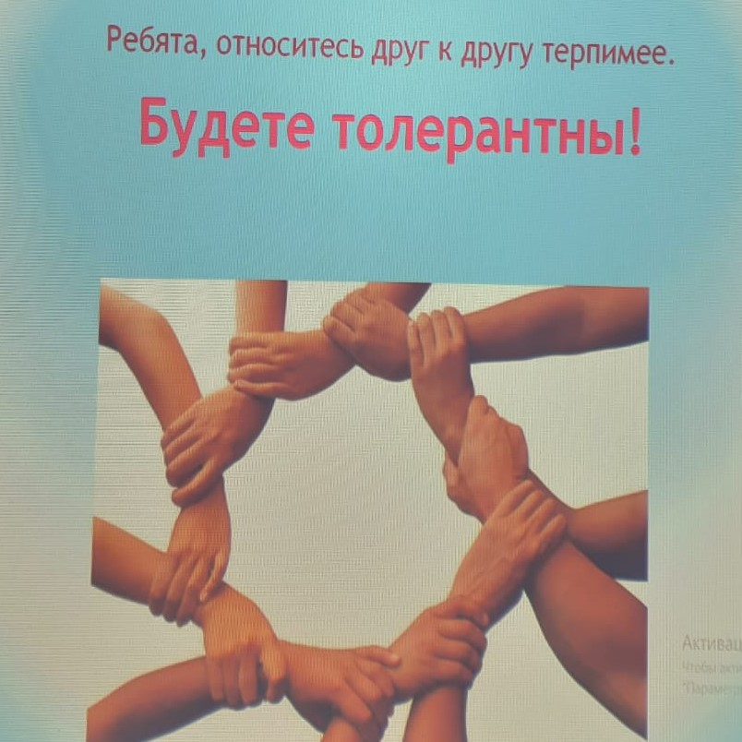
16 ноября 2022 года, в рамках работы Ученического совета «Школьная страна», в 8-9 классах школы-интерната прошло внеклассное мероприятие, посвященное Международному дню толерантности - празднику терпимости и понимания.
Цель встречи - воспитание чувства уважения друг к другу, к обычаям, традициям, событиям, культуре разных народов, формирование неприятия насилия.
